个人博客数据库设计

一.  前言

临近期末，为了完成数据库的课程设计，花了几天的时间独自设计并实现了《个人博客数据库管理系统》这个小项目。

下面是整个课程设计的完整文件，可能一开始的步骤有些繁琐，但每一步都是严格遵循数据库的课程设计规范，希望能帮助到有同样需求的你。

注：本网站并非采用下面的数据库

二.  项目概述

1.  编写目的

本文档是充分建立在对个人博客基本功能充分调研上，通过在博客使用过程中的各种问题进行分析得出的用户需求分析。

本文档为充分明确需求分析、安排项目规划与进度、组织软件开发与测试，特撰写此文档。本文档提供开发人员、测试人员进行参考。

2.  项目背景

随着互联网的发展，越来越多的人拥有了自己的个人博客。但是大多数采用的是网上别人做好的博客模板，众所周知，网上的模板并不是单独为个人而定制，而是面向大多数人的，所以只能满足我们的一部分需求，于是便想自己独立设计一个博客，来满足自己的所有需要。

三.  需求分析

1.  系统概述

系统主要完成以下几方面的功能：

* 网站管理：网站的基础设置和主题以及插件相关信息。
* 用户管理：用户的注册和登录，发表博文和评论，添加好友。
* 博文管理：用户可以在网站中发表和设置博文。
* 评论管理：用户可以评论博文和回复其他用户的评论。
* 分类管理：添加和删除分类，给文章设置分类。
* 标签管理：添加和删除标签，给文章设置标签。
* 论坛管理：发布和设置论坛信息，管理帖子。
* 友情链接：设置和发布友情链接。

2.  系统功能结构图

根据需求概述，得到系统功能结构图1如下所示：

[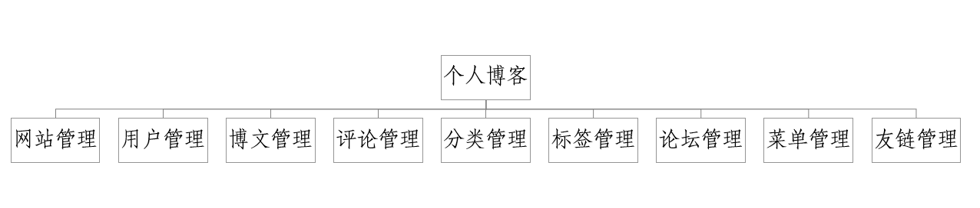](https://data.zhangjia.io/user_files/1/publish/single/33390726_1531654448.png)[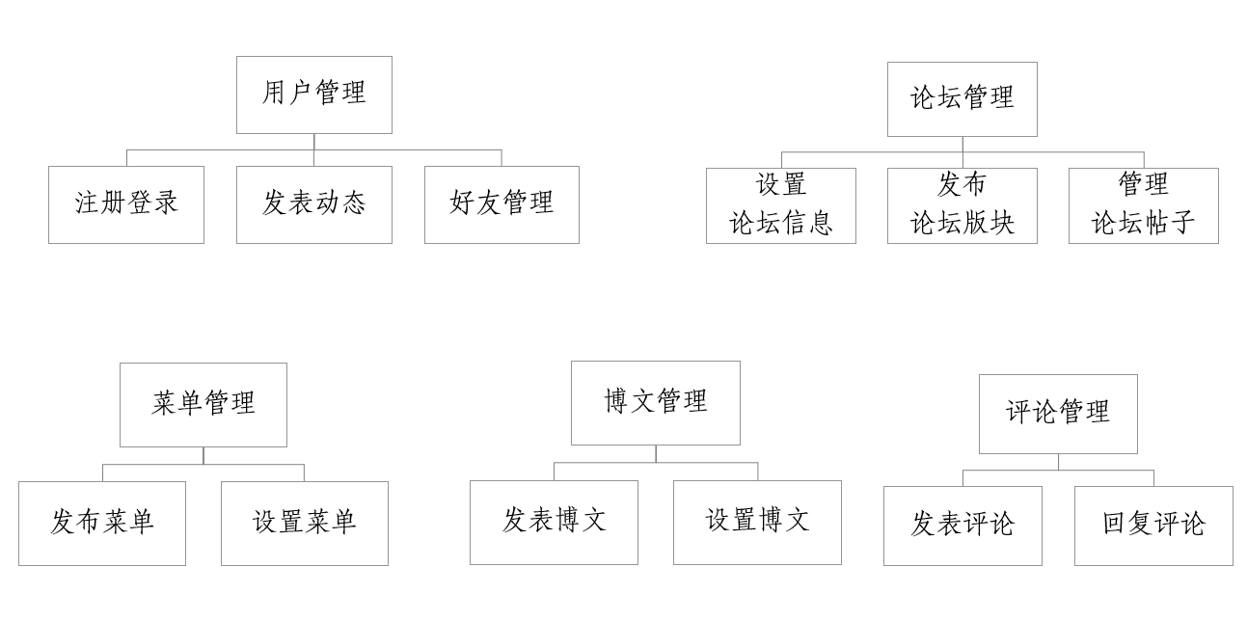](https://data.zhangjia.io/user_files/1/publish/single/98768147_1531654450.png)

系统功能结构图

**2.1  网站管理**

* 网站拥有以下信息：网站标题、网站副标题、网站描述、网站ico图标、网站Logo、网站关键词、网站网址。
* 网站主要有以下设置：站点语言、日期格式、时间格式、是否允许用户注册等等。
* 只有管理员可以添加、删除、修改网站信息。

**2.2  用户管理**

* 用户的相关信息如下：用户ID、用户IP、用户名、用户昵称、用户密码、用户邮箱、用户头像、用户等级、用户权限、注册时间、用户生日、用户年龄、用户手机号。
* 用户注册时需提供用户名、用户密码、用户邮箱或用户手机号。
* 用户登录时可以采用用户名或邮箱或手机号进行登录。
* 用户可以发布博文、发表评论、发布帖子、回复帖子，还可以添加其他用户为好友。
* 用户级别分为管理员和普通用户，管理员普通用户都可以担当论坛版主。
* 管理员可以添加、删除、修改普通用户的任何信息，还添加、删除、修改任何论坛的信息。

2.3  博文管理

* 博文的相关信息如下：博文ID、发布日期、发表用户、博文标题、博文内容、点赞数、回复数、游览量。
* 博文可以被普通用户发布、修改、删除和评论，但修改和删除仅限于自己发表的动态。
* 博文发布时需要设置分类、标签。

2.4  评论管理

* 评论的相关信息如下：评论ID、评论日期、点赞数、发表用户、评论文章ID、评论内容、父评论ID。
* 评论可以被用户发表和删除以及被其他用户回复。

2.5  分类管理

* 分类的相关信息如下：分类ID、分类名称、分类别名、分类描述、父分类ID。
* 只有管理员可以添加、删除、修改分类。
* 分类的作用不仅可以将文章分类，还可以作为博客的菜单。

2.6  标签管理

* 标签的相关信息如下：标签ID、标签名称、标签别名、标签描述。
* 用户发表文章时可以设置标签，标签不仅可以将文章分类，还可以作为博客的菜单。

2.7  论坛管理

* 论坛相关信息如下：论坛ID、论坛名称、论坛描述、论坛Logo、论坛背景、论坛帖子个数、父论坛ID。
* 帖子相关信息如下:帖子ID、帖子标题、帖子内容、发帖时间、回帖个数、发表用户、帖子浏览量、帖子状态。
* 帖子回复相关信息如下。回贴ID、回帖用户、回帖内容、回帖时间、所属主贴ID、父回贴ID。
* 管理员可以设置论坛版主，版主可以设置该论坛下的子论坛版主，版主可以加精、置顶帖子、设置论坛信息。

2.8  菜单管理

* 总菜单的相关信息如下：菜单ID、菜单名称。
* 总菜单由子菜单组成，子菜单有以下信息： 链接ID、链接名称、链接目标、打开方式、父链ID。
* 只有管理员可以添加、删除、修改总菜单和子菜单。

2.9  友链管理

* 友链的相关信息如下：友链ID、友链链接、友链名称、友链描述、友链Logo。
* 只有管理员可以添加、删除、修改友链。

四.  数据库概念模型设计

1.  网站管理

[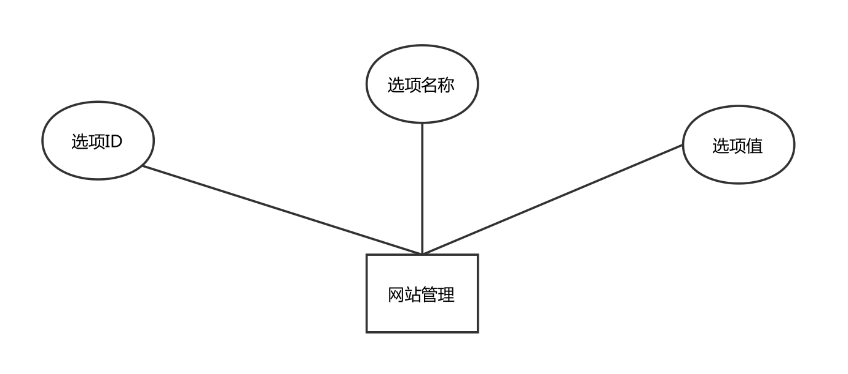](https://data.zhangjia.io/user_files/1/publish/single/72898253_1531654980.png)

网站管理E-R图

2.  用户管理

[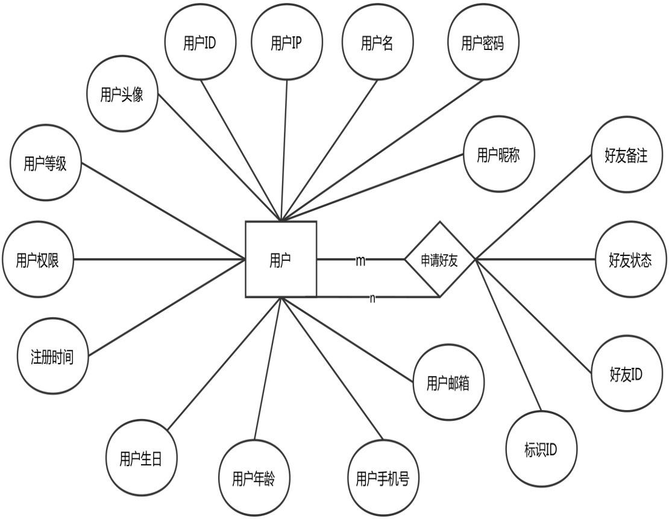](https://data.zhangjia.io/user_files/1/publish/single/42374414_1531655003.png)

用户管理E-R图

3.  博文管理

[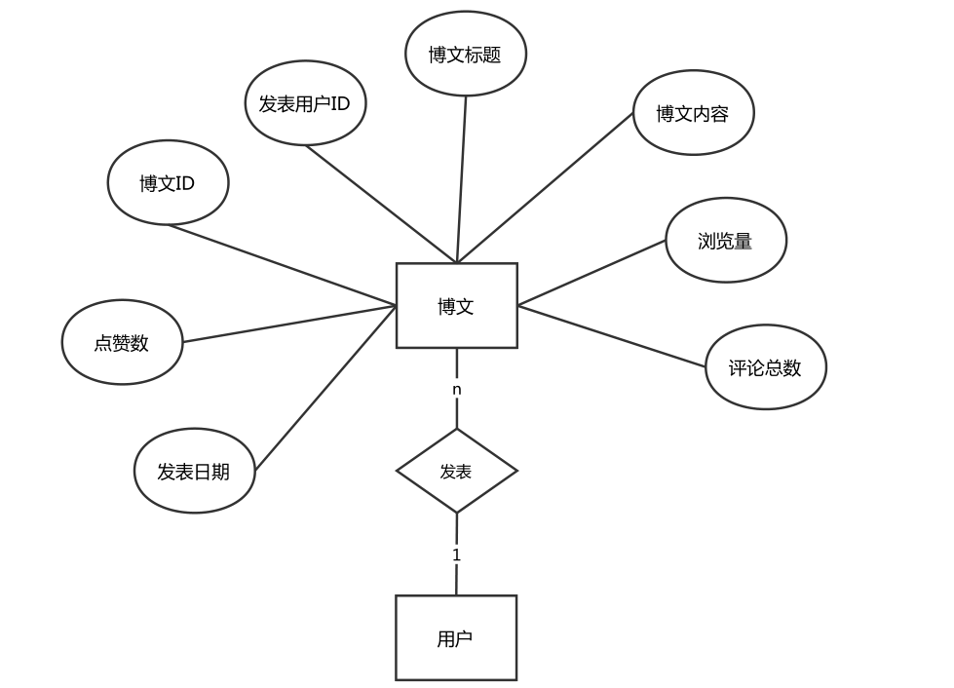](https://data.zhangjia.io/user_files/1/publish/single/22885147_1531655017.png)

博文管理E-R图

4.  评论管理

[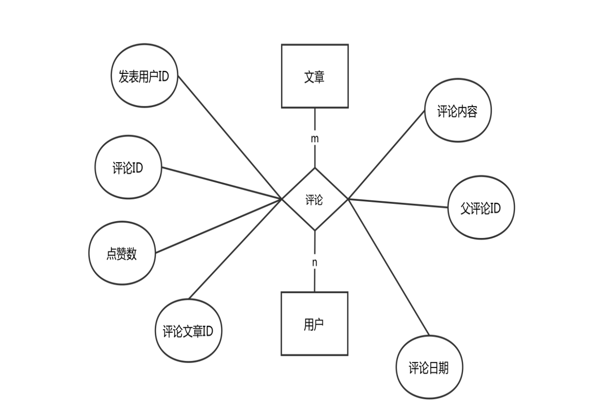](https://data.zhangjia.io/user_files/1/publish/single/86817653_1531655125.png)

评论管理E-R图

5.  分类管理

[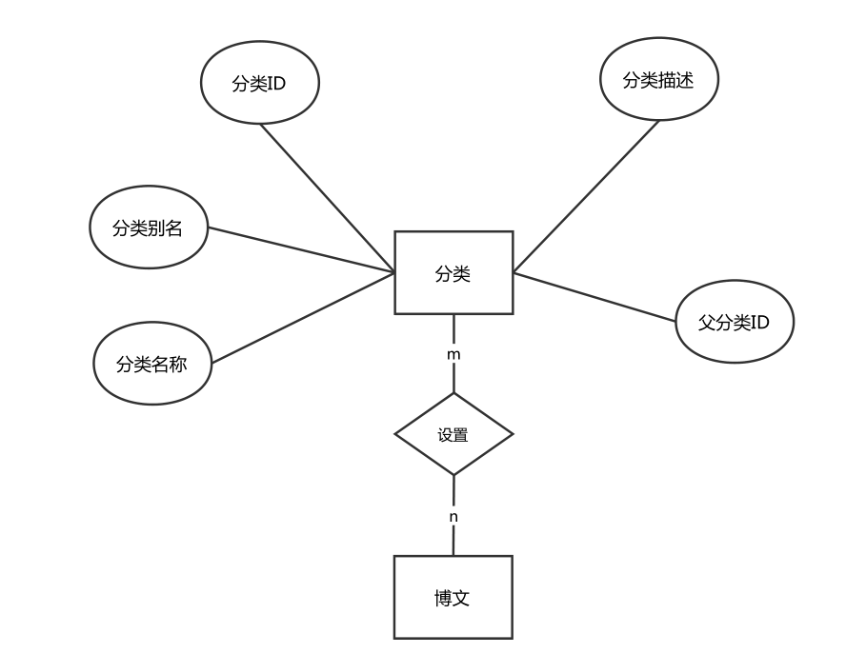](https://data.zhangjia.io/user_files/1/publish/single/21295485_1531655138.png)

分类管理E-R图

6.  标签管理

[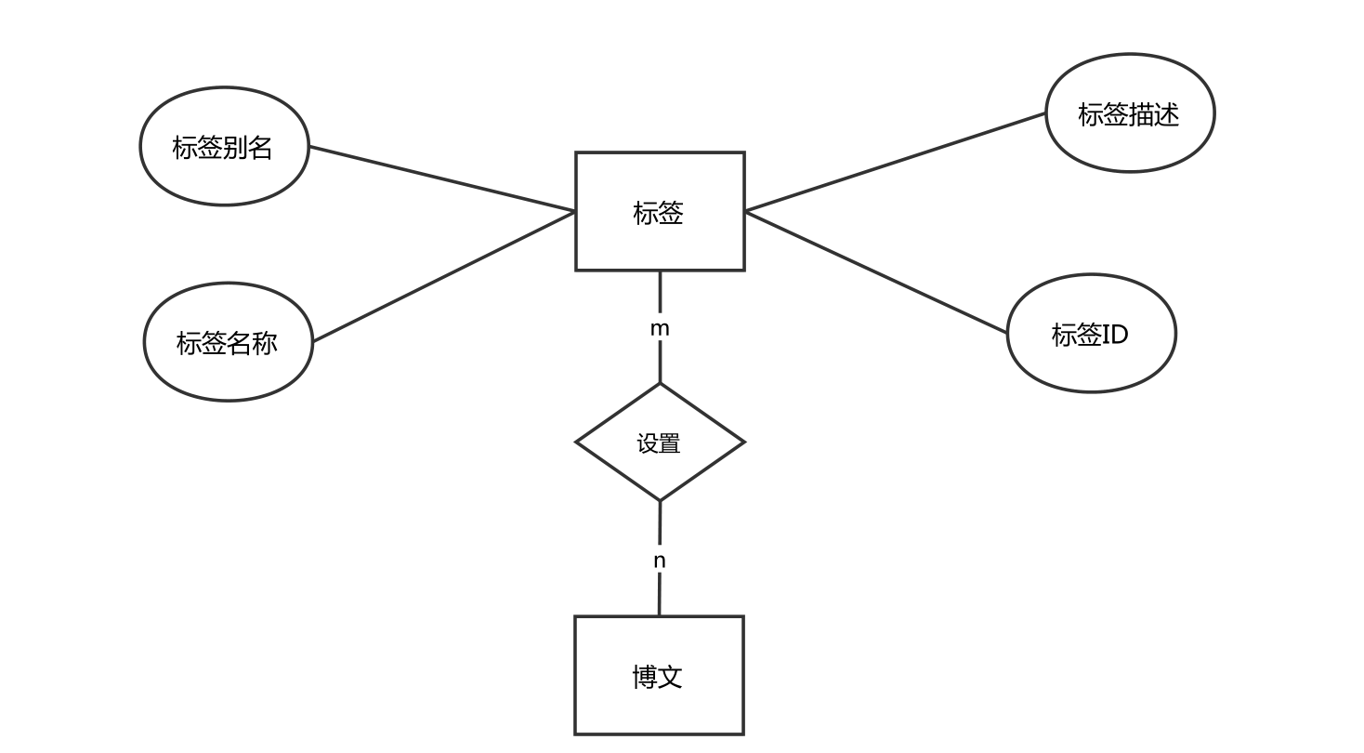](https://data.zhangjia.io/user_files/1/publish/single/7531122_1531655162.png)

标签管理E-R图

7.  论坛管理

[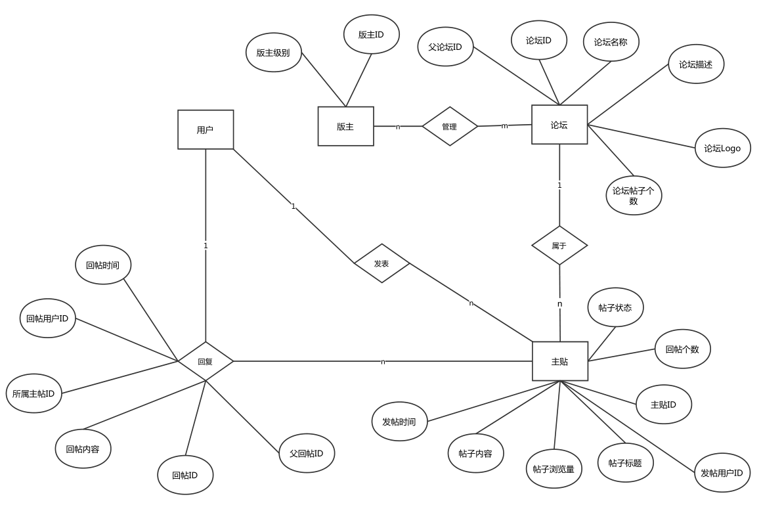](https://data.zhangjia.io/user_files/1/publish/single/4766491_1531655177.png)

论坛管理E-R图

8.  菜单管理

[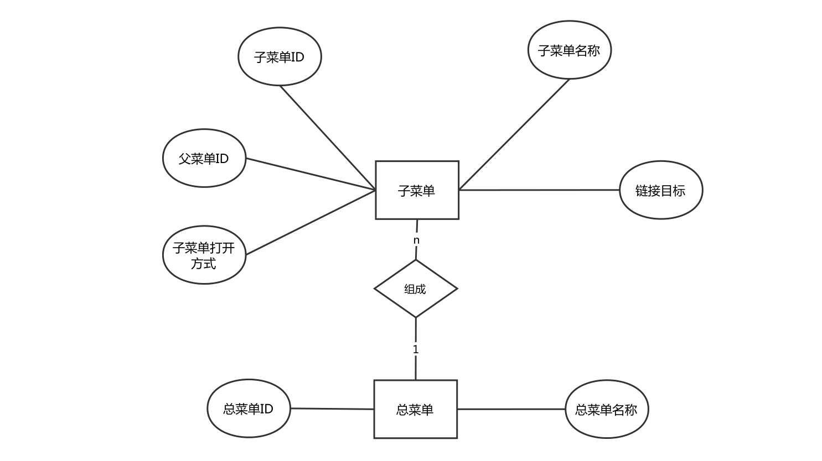](https://data.zhangjia.io/user_files/1/publish/single/12198122_1531655199.png)

菜单管理E-R图

9.  友链管理

[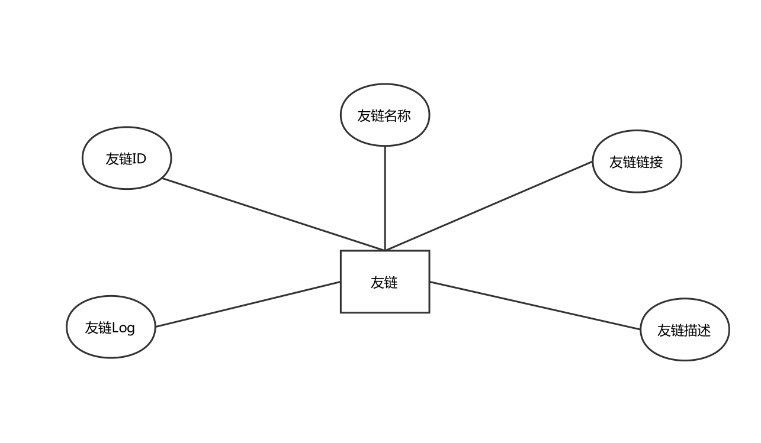](https://data.zhangjia.io/user_files/1/publish/single/50805477_1531655220.png)

友链管理E-R图

10.  基本E-R图

[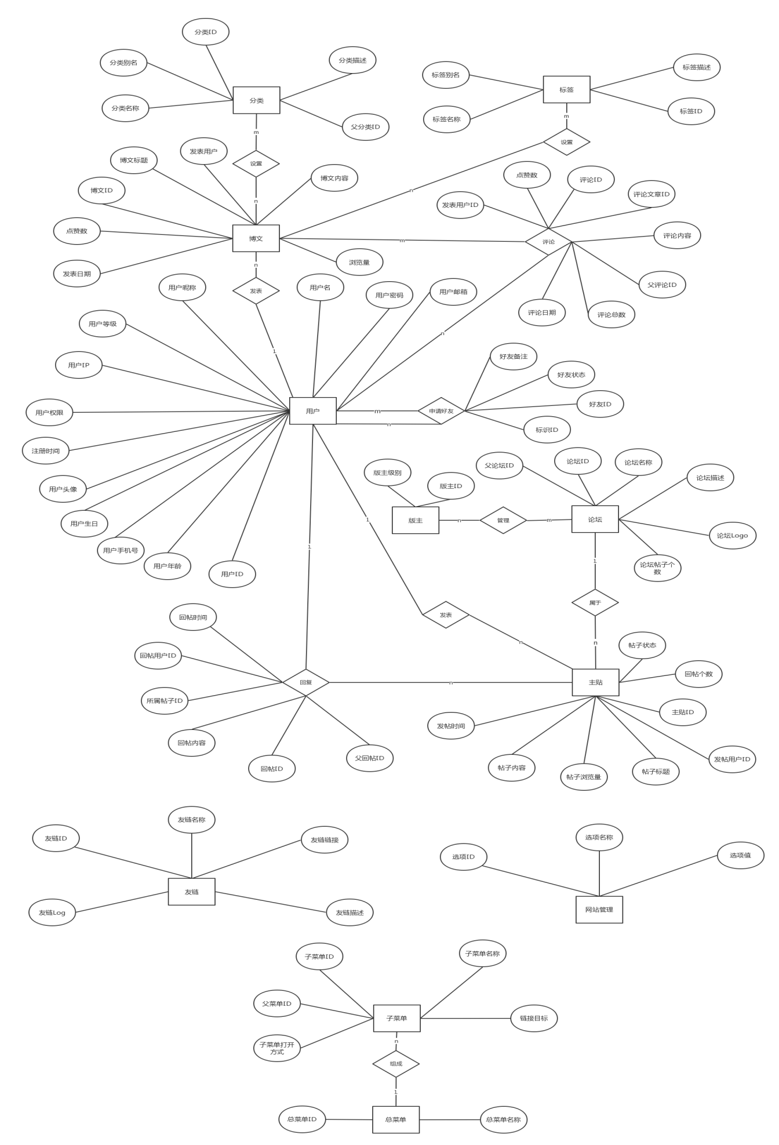](https://data.zhangjia.io/user_files/1/publish/single/34111878_1531655331.jpg)

基本E-R图

五.  数据库逻辑模型设计

1.  关系模式集合

* 网站管理（选项ID，选项名称，选项值）
* 用户（用户ID，用户IP，用户名，用户密码，用户邮箱，用户昵称，用户头像，用户等级，用户权限，注册时间，用户生日，用户年龄，用户手机号）
* 用户好友（标识ID，用户ID，好友ID，好友备注，好友状态）
* 博文（博文ID，发表用户ID，博文标题，博文内容，浏览量，评论总数，发表日期，点赞数）
* 评论（评论ID，发表用户ID，评论文章ID，点赞数，评论日期，评论内容，父评论ID）
* 分类（分类ID，分类名称，分类别名，分类描述，父分类ID）
* 博文设置分类（博文ID，分类ID）
* 标签（标签ID，标签名称，标签别名，标签描述）
* 博文设置标签（博文ID，标签ID）
* 总菜单（总菜单ID，总菜单名称）
* 子菜单（子菜单ID，菜单ID，子菜单名称，子菜单链接，子菜单打开方式，父菜单ID）
* 论坛（论坛ID，论坛名称，论坛描述，论坛Logo，论坛帖子个数，父论坛ID）
* 主贴（主题ID，论坛ID，发帖用户ID，帖子标题，帖子浏览量，帖子内容，发帖时间，帖子状态，回帖个数）
* 回复帖子（回帖ID，回帖用户ID，所属主贴ID，回帖内容，回帖时间，父回帖ID）
* 版主（版主ID，论坛ID，版主级别）
* 友情链接（友链ID，友链链接，友链名称，友链描述，友链Logo）

2.  数据库表结构设计

2.1  网站管理

[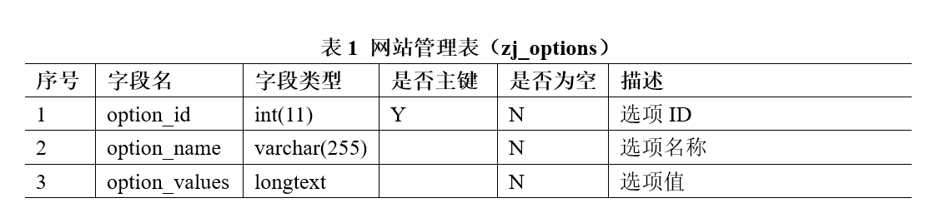](https://data.zhangjia.io/user_files/1/publish/single/64800611_1531656300.png)

2.2  用户管理

[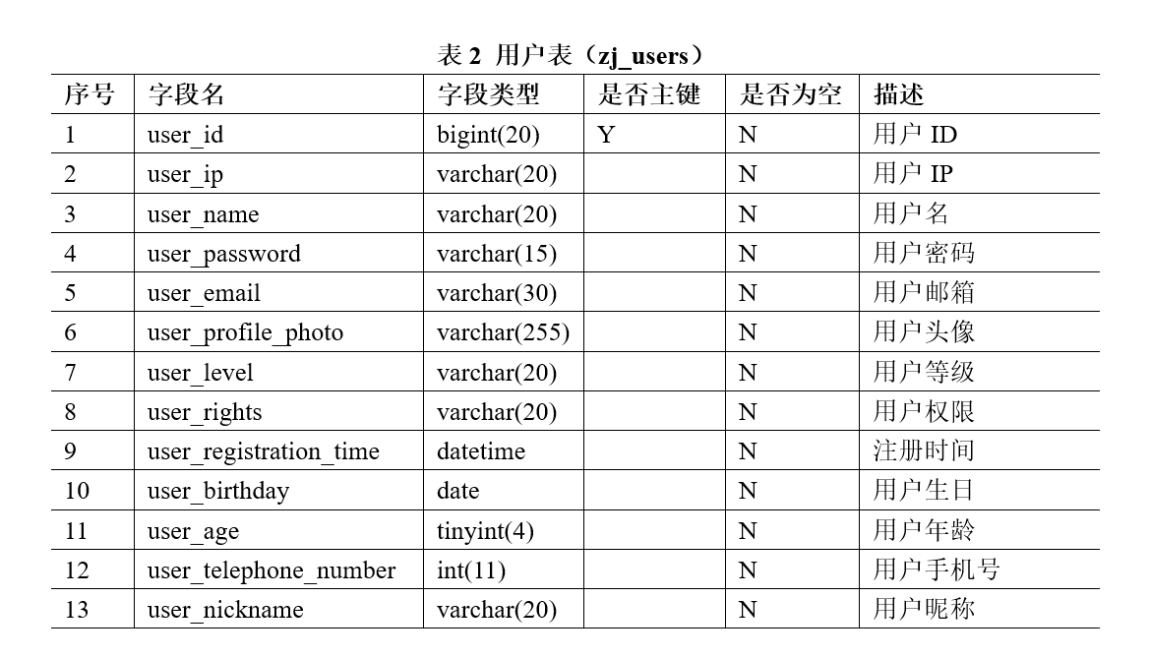](https://data.zhangjia.io/user_files/1/publish/single/35985438_1531656312.png)

[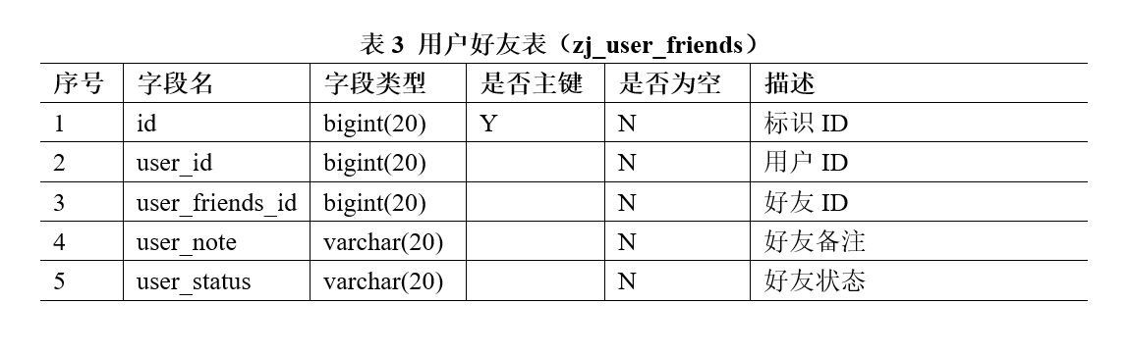](https://data.zhangjia.io/user_files/1/publish/single/14963534_1531656321.png)

2.3  博文管理

[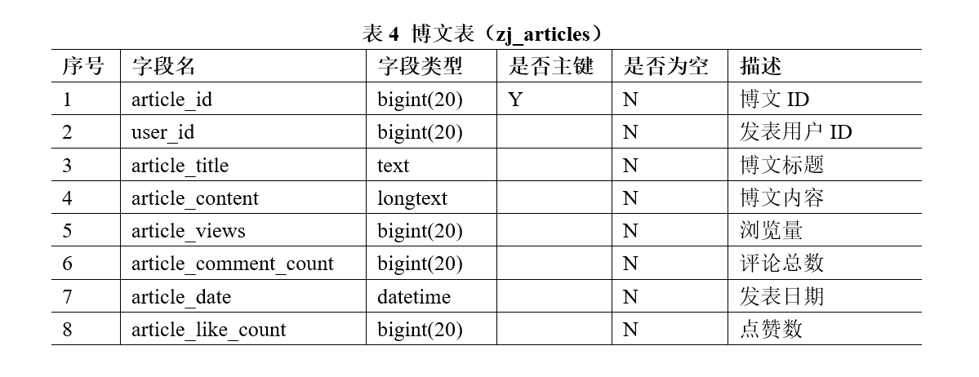](https://data.zhangjia.io/user_files/1/publish/single/54249859_1531656340.png)

2.4  评论管理

[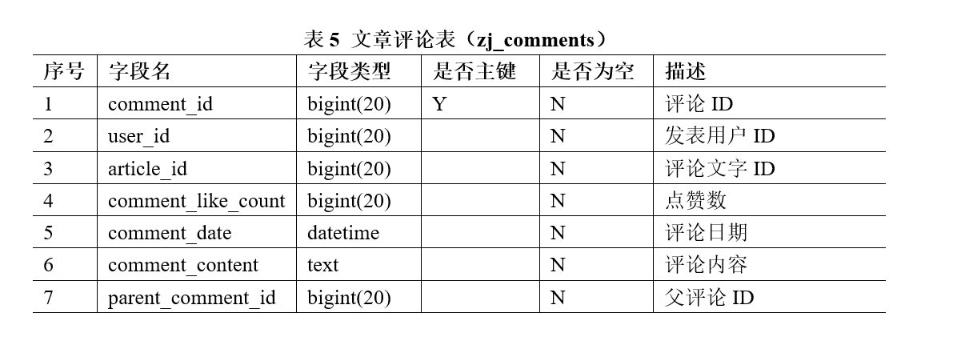](https://data.zhangjia.io/user_files/1/publish/single/57974510_1531656351.png)

2.5  分类管理

[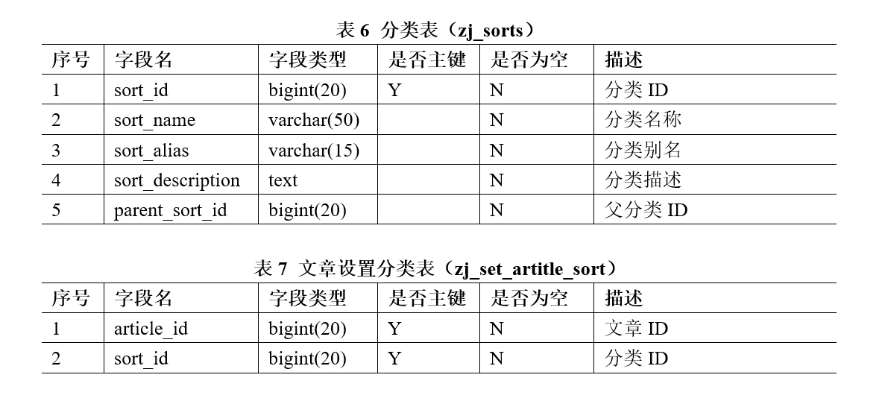](https://data.zhangjia.io/user_files/1/publish/single/37816566_1531656364.png)

2.6  标签管理

[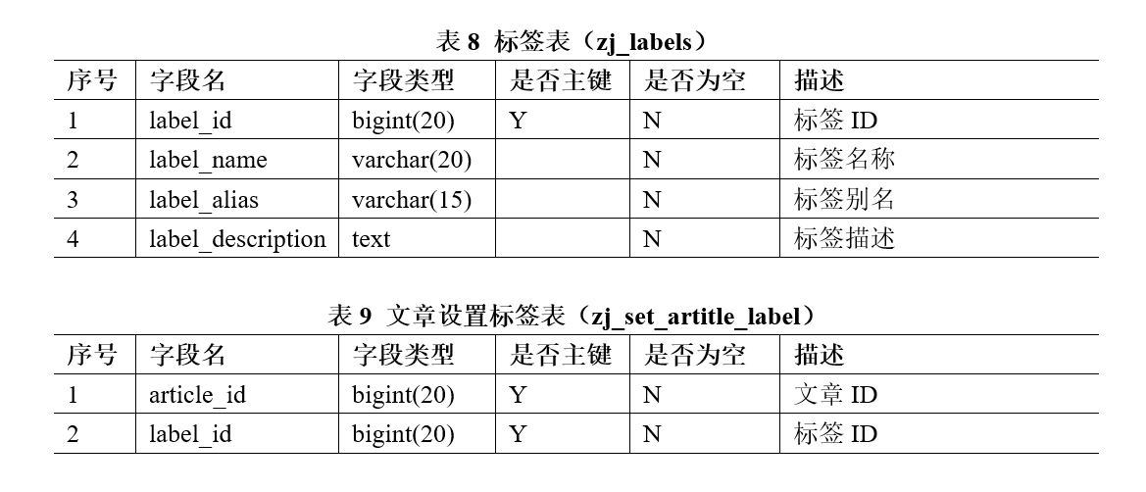](https://data.zhangjia.io/user_files/1/publish/single/61544745_1531656374.png)

2.7  论坛管理

[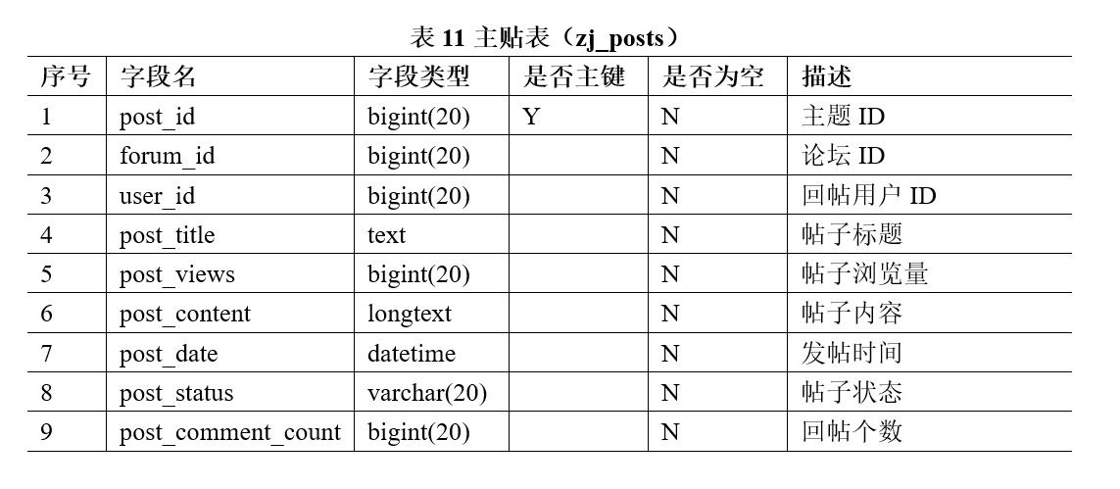](https://data.zhangjia.io/user_files/1/publish/single/56083021_1531656387.png)

[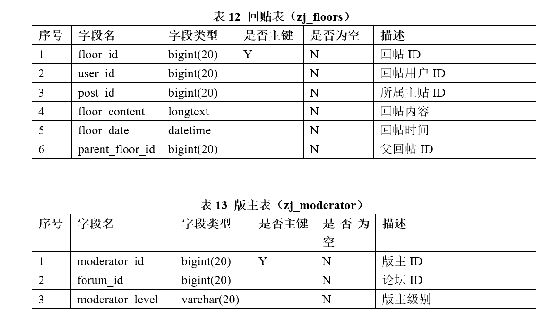](https://data.zhangjia.io/user_files/1/publish/single/70520934_1531656397.png)

2.8  菜单管理

[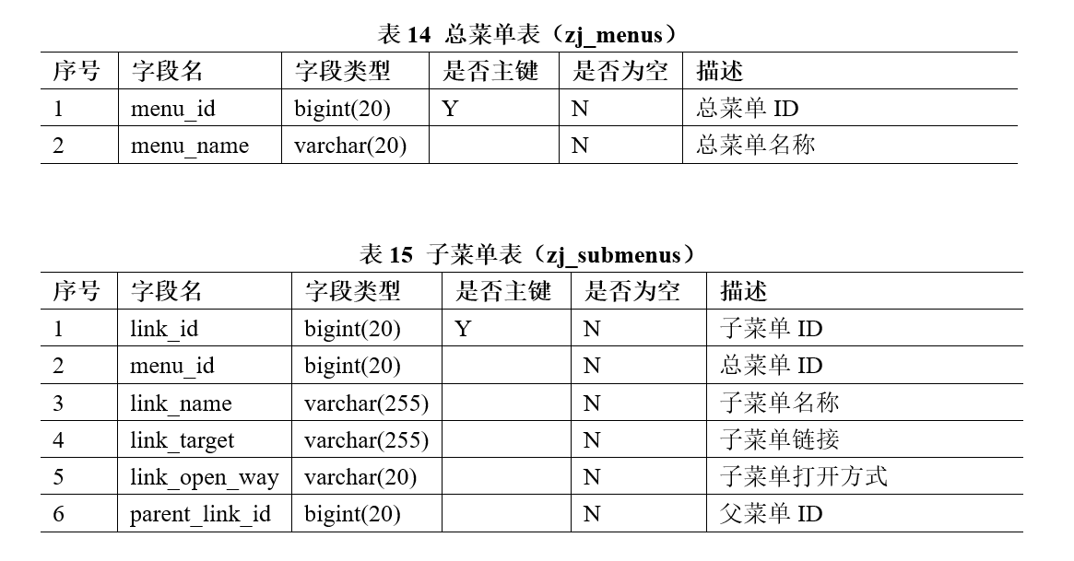](https://data.zhangjia.io/user_files/1/publish/single/6026058_1531656405.png)

2.9  友链管理

[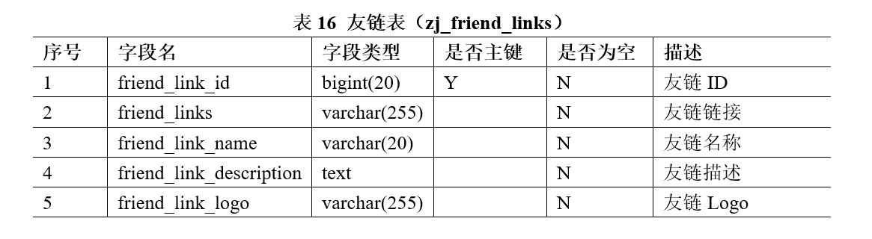](https://data.zhangjia.io/user_files/1/publish/single/99704961_1531656413.png)